
UNIVERSIDADE DE BRASÍLIA

Universidade de Brasilia, Faculdade do Gama Nome: Daniela Soares de Oliveira
2021.1 Matricula: 18/0015222
Sistema de Bancos de Dados 1

Modelo Entidade-Relacionamento (ME-R)

Entidades:
● MEDICO
● PACIENTE
● CONSULTA
● RECEITA
● MEDICAMENTO

Atributos:
● MEDICO (idMedico, crm, nome, especialidade)
●PACIENTE(idPaciente, cpf, nomeCompleto, idade, sexo,{telefone},endereco(unidadeFederativa,cidade, cep, bairro, rua, numeroCasa,
complemento))
● CONSULTA (idConsulta, crm, idPaciente, data)
● RECEITA (idReceita, idConsulta, dataEmissao, dataPrescricao)
● MEDICAMENTO (idMedicamento, nome, principioAtivo)
Relacionamentos:
MEDICO - atende - PACIENTE
Um medico atende um ou muitos paciente(s), assim como um paciente pode
ser atendido por um ou vários médico(s). Cardinalidade: n:m.
Cardinalidade: (n, m)
CONSULTA - gera - RECEITA
Uma consulta gera nenhuma, uma ou várias receita(s), já uma receita é gerada por uma consulta. Cardinalidade: 1:n.
RECEITA - tem - MEDICAMENTO
Uma receita tem um ou mais medicamento(s), e um medicamento pode pertencer a uma ou várias receita(s). Cardinalidade: n:m.

Diagrama Entidade-Relacionamento (DE-R):
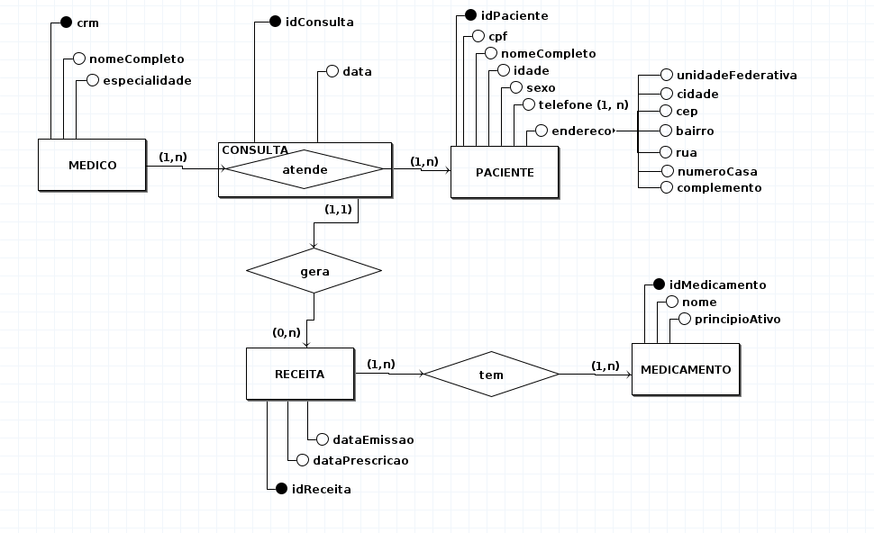
Diagrama lógico:
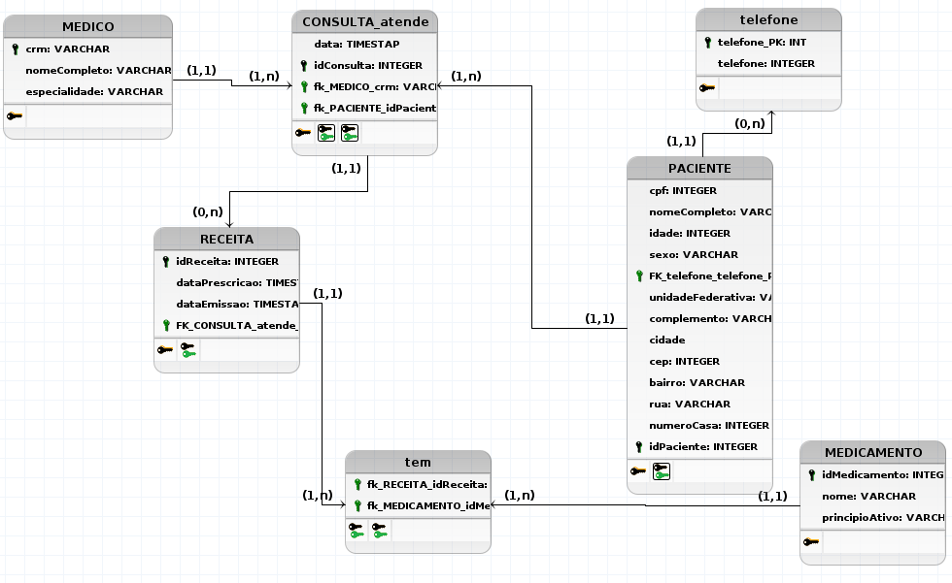
Diagrama de Esquemas (DE):

MEDICO(
crm literal(7) NÃO NULO,
nome literal(30) NÃO NULO,
especialidade literal(30) NÃO NULO,
restrição MEDICO_PK de chave primária(crm)
);
CONSULTA(
idConsulta numérico(10) NÃO NULO,
idPaciente numérico(10) NÃO NULO,
crm literal(7) NÃO NULO,
data data NÃO NULO,
restrição CONSULTA_PK de chave primária (idConsulta),
restrição CONSULTA_PACIENTE_FK de chave estrangeira (idPaciente) que referencia PACIENTE (idPaciente),
restrição CONSULTA_MEDICO_FK de chave estrangeira (crm) que referencia ME-
DICO (crm)
);
RECEITA(
idReceita numérico(10) NÃO NULO,
idConsulta numérico(10) NÃO NULO,
dataEmissao data NÃO NULO,
dataPrescricao data NÃO NULO,
restrição RECEITA_PK de chave primária (idReceita),
restrição RECEITA_CONSULTA_FK de chave estrangeira (idConsulta) que referencia
CONSULTA (idConsulta)
);
tem(
idReceita numérico(10) NÃO NULO,
idMedicamento numérico(10) NÃO NULO,
restrição tem_PK de chave primária (idReceita, idMedicamento),
restrição possui_RECEITA_FK de chave estrangeira (idReceita) que referencia RECEITA (idReceita),
restrição possui_MEDICAMENTO_FK de chave estrangeira (idMedicamento) que referencia MEDICAMENTO(idMedicamento)
);
MEDICAMENTO(
idMedicamento numérico(10) NÃO NULO,
nome literal(30) NÃO NULO,
principioAtivo literal(20) NÃO NULO,
restrição MEDICAMENTO_PK de chave primária (idMedicamento)
);
PACIENTE (
idPaciente numeral(10) NÃO NULO,
idEndereco numeral(10) NÃO NULO,
nome literal(50) NÃO NULO,
sexo literal(1) NÃO NULO,
idade numérico NÃO NULO,
restrição PACIENTE_PK de chave primária (idPaciente),
endereco (
rua literal(50) NÃO NULO,
numeroCasa numérico(5) NÃO NULO,
bairro literal(50) NÃO NULO,
cidade literal(50) NÃO NULO,
unidadeFederativa literal(2) NÃO NULO,
cep numérico(8) NÃO NULO,
complemento literal(50) NÃO NULO,
)
);

telefone (
idPaciente numérico(10) NÃO NULO,
telefone numérico(11) NÃO NULO,
restrição telefone_PK de chave primária (idPaciente, telefone),
restrição telefone_PACIENTE_FK de chave estrangeira (idPaciente) que referencia PACIENTE (idPaciente)
);

